Міністерство освіти і науки України

Національний університет «Львівська політехніка»

Кафедра систем штучного інтелекту



**Звіт**

про виконання

**Лабораторних та практичних робіт № 3**

***з дисципліни:*** «Мови та парадигми програмування»

***з розділу***: «Цикли. Вкладені Цикли. Функції. Перевантаження функцій. Рекурсія»

***Виконав:***

студентка групи ШІ-14

Крук Мирослава Мирославівна

# **Тема роботи:**

Цикли в C++ та їх використання. Вкладені цикли та їх роль. Обчислення суми рядів за допомогою циклів. Функції та перевантаження. Рекурсія та її використання в функціях. Функції для обчислення виразів та функції зі змінною кількістю параметрів.

# **Мета роботи:**

Ознайомитись, використати та опрацювати цикли та вкладені цикли for, while, do while у С++. А також оператори переходу continue, break, goto. Ознайомитися та опрацювати функції та їхню організацію, перевантаження функції та рекурсію.

# **Теоретичні відомості:**

1. Теоретичні відомості з переліком важливих тем:

* Тема №1: Цикли. Вкладені цикли
* Тема №2: Оператори переходуcontinue, break, goto.
* Тема №3: Функція. Перевантаження функції.
* Тема №4: Рекурсія

1. Індивідуальний план опрацювання теорії:

* Тема №1 Цикли. Вкладені цикли .
  + Джерела Інформації
    - ChatGPT / Одногрупнки
    - Відео.

Відео-теорія про цикл: [for.](https://youtu.be/QXaSSIjVor8?t=827)

Відео-теорія про цикл: [while.](https://youtu.be/QXaSSIjVor8?t=827)

* + - Стаття.

Теорія про цикли: [while, for, do while](https://www.bestprog.net/uk/2017/09/04/cycles-operators-of-the-cycle-for-while-do-while_ua/#q10).

Окрема теорія про цикл та вкладений цикли: [for](https://acode.com.ua/urok-72-tsykl-for/).

Окрема теорія про цикл та вкладений цикли: [while.](https://acode.com.ua/urok-70-tsykl-while/)

* + Що опрацьовано:
    - Самостійно опрацювала теорію та приклади на цикли та вкладені цикли у мові програмування С++, а саме: for, while, do while. Присутнє розмуіння різниці між цими циклами. Ознайомлений з вкладенеми циклами.
  + Статус: Ознайомлена
* Тема №2: Оператори переходу: continue, break, goto.
  + Джерела Інформації:
    - ChatGPT / Одногрупники
    - Відео.

Відео-теорія про: [break](https://www.youtube.com/watch?v=rj1OLsBKazA&t=399s)

Теорія про: [continue](https://www.youtube.com/watch?v=UY295pIdeoQ&t=337s)

Теорія про: [goto](https://www.youtube.com/watch?v=k9LLwdp-tdg&list=PLiPRE8VmJzOoA_Td13YPAN_BF4gi2mhgc&index=44)

* + - Стаття.

Cтаття про: [break / continue / switch](https://acode.com.ua/urok-73-operatory-break-i-continue/#toc-1)

Cтаття про: [goto](https://acode.com.ua/urok-69-operator-goto)

* + Що опрацьовано:
    - Опрацював матеріал про оператори переходу break, goto, continue. switch та як їх використовувати в різних циклах.
  + Статус: Ознайомлена
* Тема №3: Функція. Перевантаження функції.
  + Джерела Інформації:
    - ChatGPT / Одногрупники
    - Відео.

Відео-теорія про: [функцію, як математичне значення.](https://youtu.be/qQmO_XJ2eAY)

Відео-теорія про: [функцію в мові програмування С++.](https://youtu.be/G8P6SvdqU9s)

Відео-теорія про: [перевантаження функції.](https://youtu.be/7F0KF-24Aoc)

* + - Стаття.

Теорія про: [функцію.](http://cpp.dp.ua/ponyattya-funktsiyi/)

Теорія про: [перевантаження функції.](https://acode.com.ua/urok-108-perevantazhennya-funktsij/)

* + Що опрацьовано:
    - Розібралась, що таке функція, що собою представляє перевантаження функції, для чого потрібно функції.
  + Статус: Ознайомлена
* Тема №4 Рекурсія.
  + Джерела Інформації:
    - ChatGPT / Одногрупники
    - Відео.

Відео-теорія про: [рекурсію.](https://youtu.be/V7q9w_s0nns?t=843)

* + - Стаття.

Теорія про: [рекурсію.](https://acode.com.ua/urok-113-rekursiya-i-chysla-fibonachchi/)

* + Що опрацьовано:
    - Що ж це таке рекурсія насправді? Навіщо вона потрібна для програміста?
  + Статус: Ознайомлена

# **Виконання роботи:**

## **1. Опрацювання завдання та вимог до програм та середовища:**

Завдання №1 VNS Lab 2 - Task 1

* Варіант завдання: 1



Завдання **№2 VNS Lab 3 - Task 1**

* Варіант 1

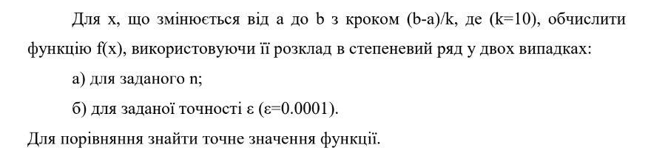



* Обчислити функцію f(x), використовуючи її розклад в степеневий ряд у двох випадках:

а) для заданого n = 10;

б) для заданої точності ε (ε=0.0001).

Де умова завдання має вигляд:

Функція :

Діапазон зміни аргументу y: 1

Значення:

Сума:

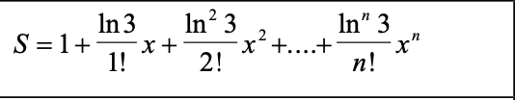

* В результаті у виводі маємо отримати значення: х, y, sum(n), sum(epsilon).

Завдання **№3** VNS Lab 7 - Task 1

* Варіант завдання: 1

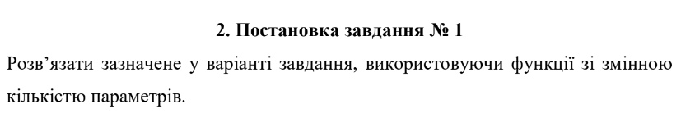

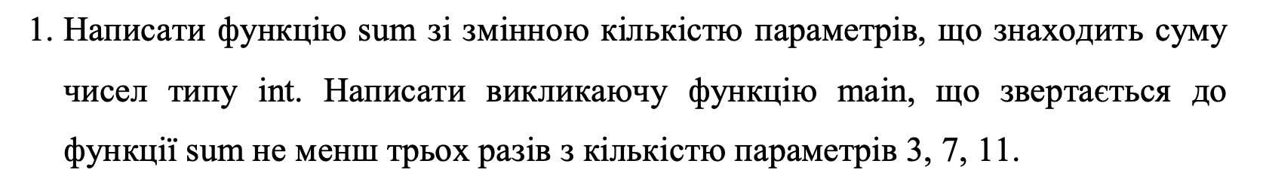

Завдання №4 VNS Lab 7 - Task 2

* Варіант завдання: 1

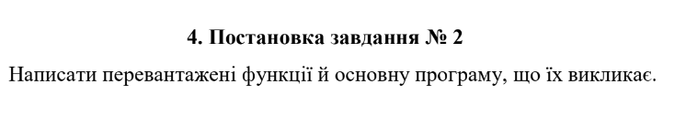

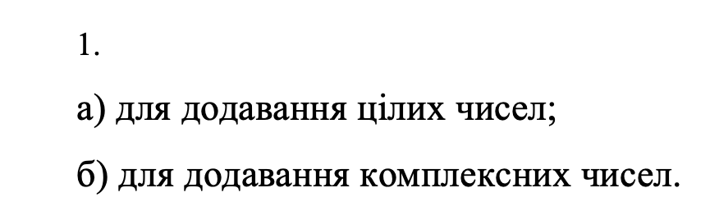

Завдання **№**5 Class Practice Work

* Варіант відсутній.

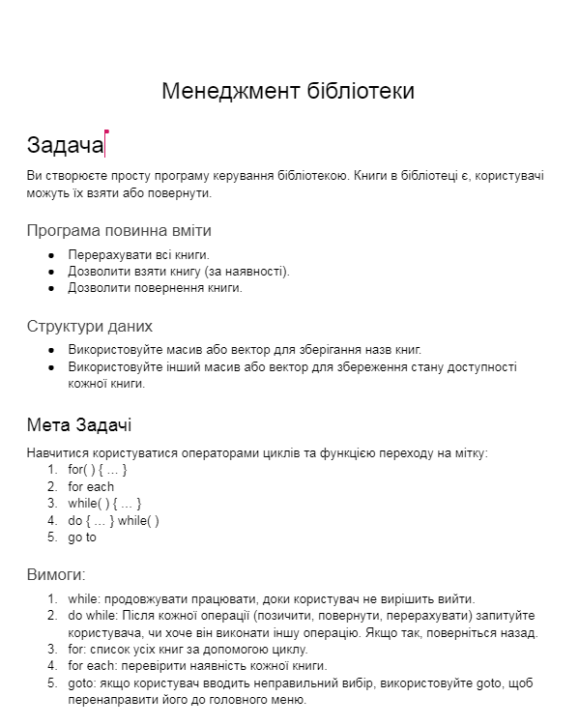

Завдання №6 Self Practice Work

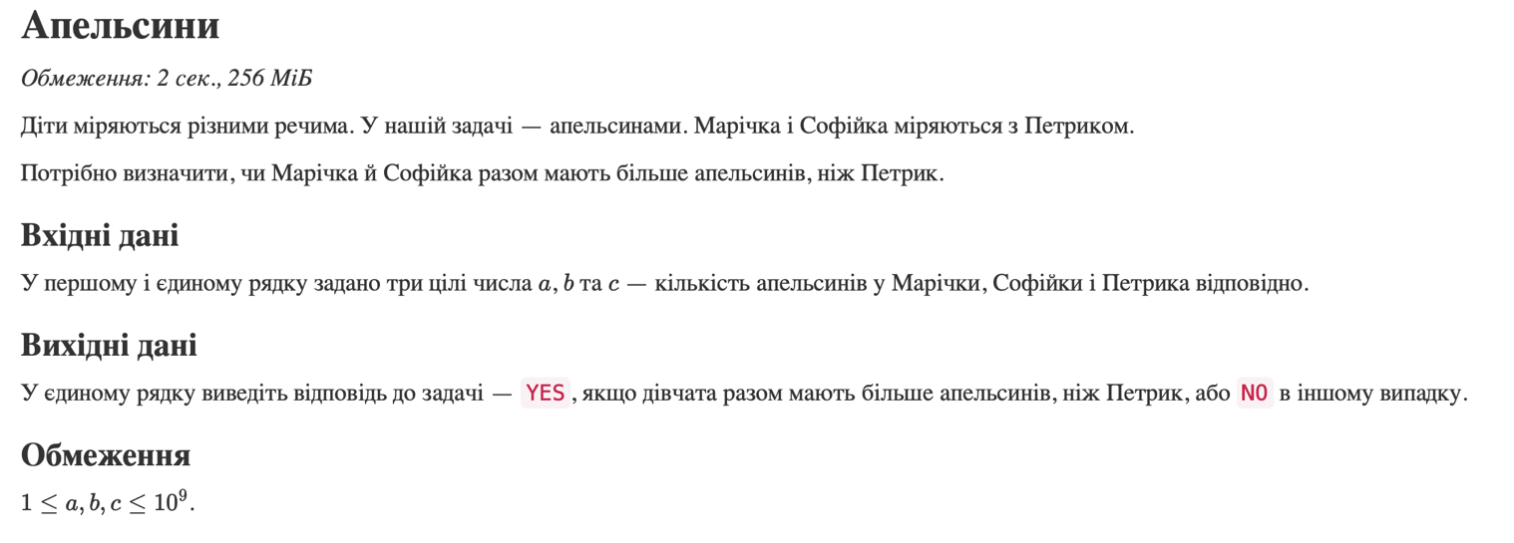

Використано масив, який складається з купюр та циклу for.

## **2. Дизайн та планована оцінка часу виконання завдань:**

Програма №1 VNS Lab 2 - Task 1

* Блок-схема: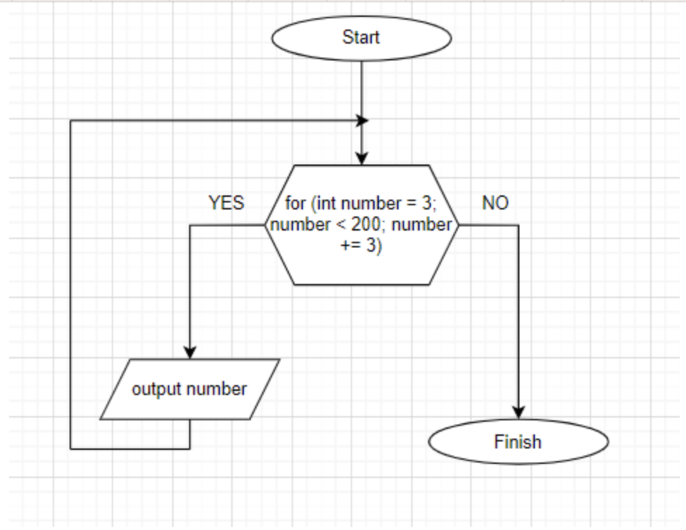
* Програма №2 VNS Lab 3 - Task 1
* Блок-схема

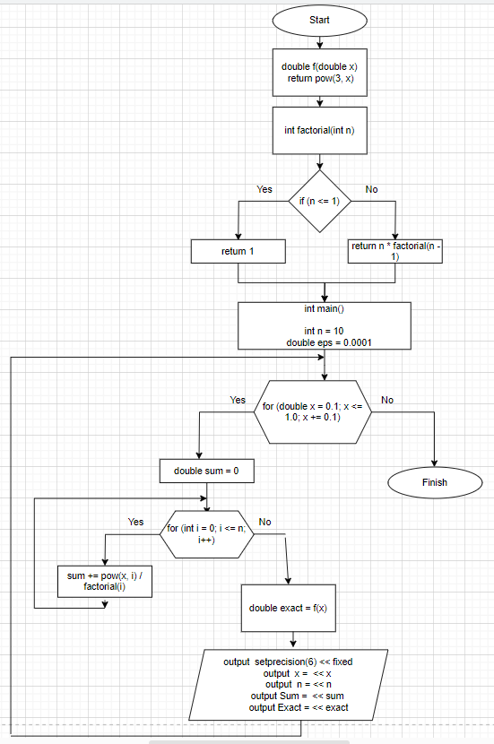

* Програма №3 VNS Lab 7 - Task 1
* Блок-схема

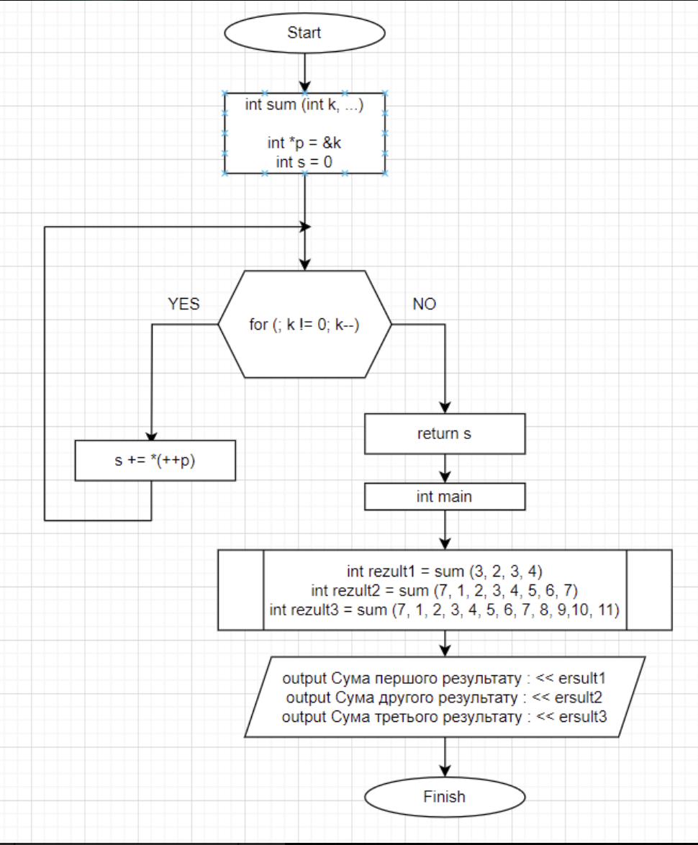

Програма №4 VNS Lab 7 - Task 2

* Блок-схема 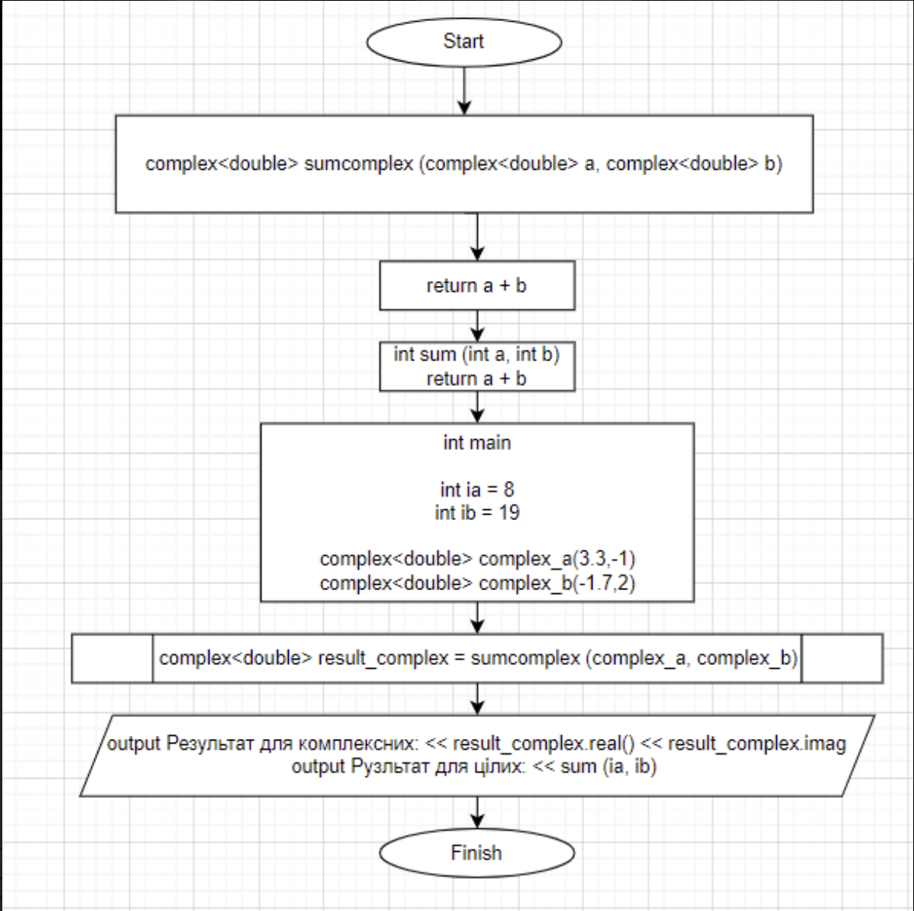
* Програма №5 Class Practice Work
* Блок-схема

Програма №6 Self Practice Work

* Блок-схема

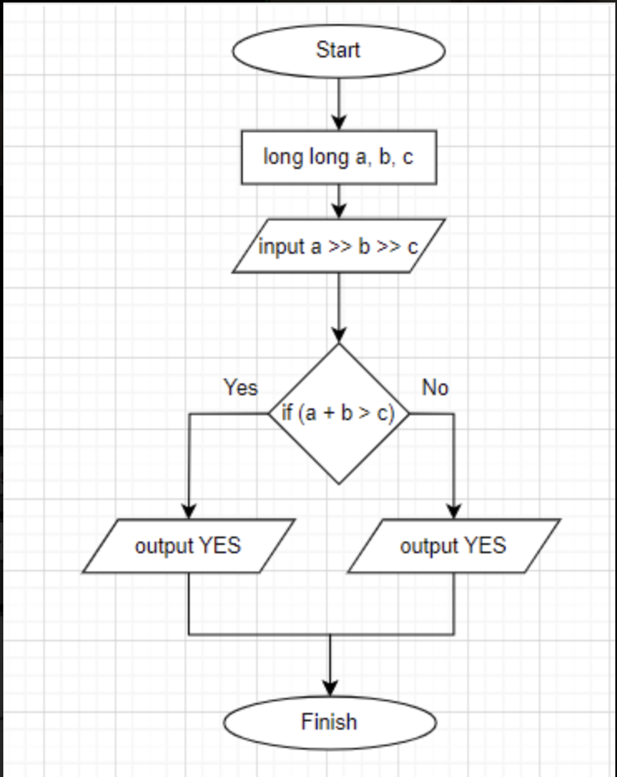

*Image 8. Блок-схема до програми №6 Self Practice Work*

## **3. Конфігурація середовища до виконання завдань:**

Використано налаштування середовища з попередніх лабораторних робіт.

## **4. Код програм з посиланням на зовнішні ресурси:**

Завдання №1 VNS Lab 2 - Task 1

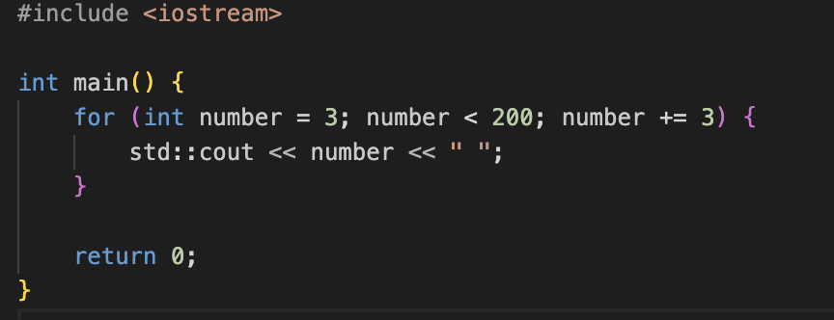

Блок №1. Код до програми №1 VNS Lab 2 - Task 1

Завдання №2 VNS Lab 3 - Task 1

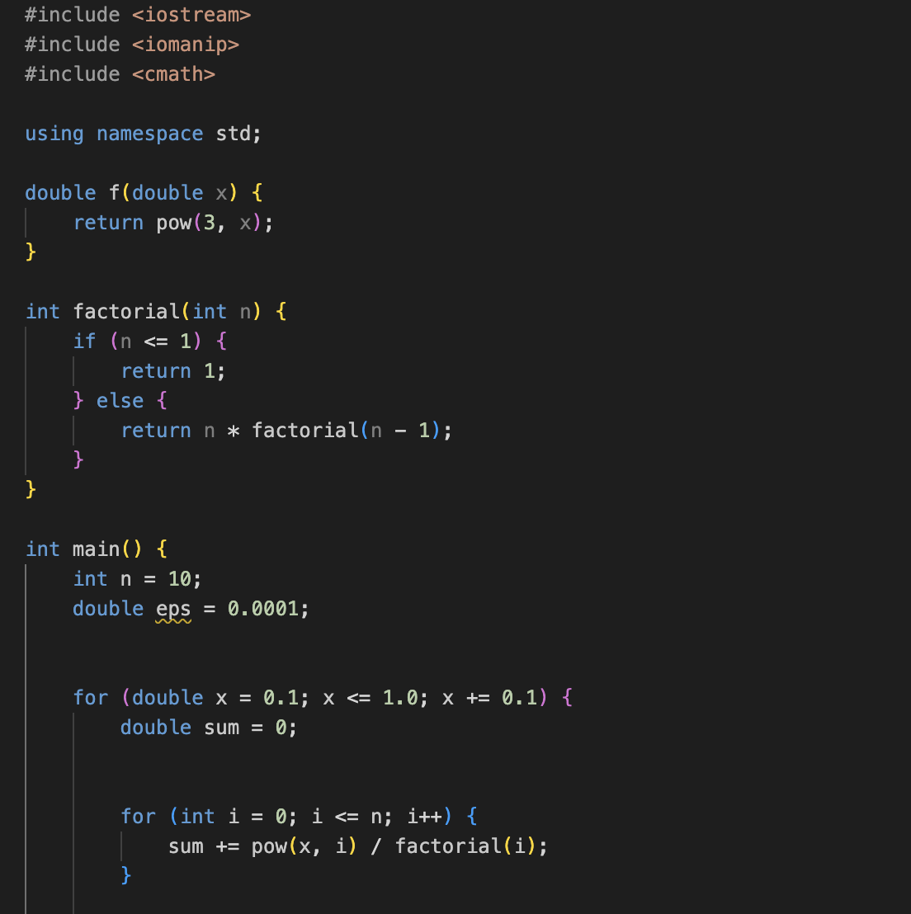

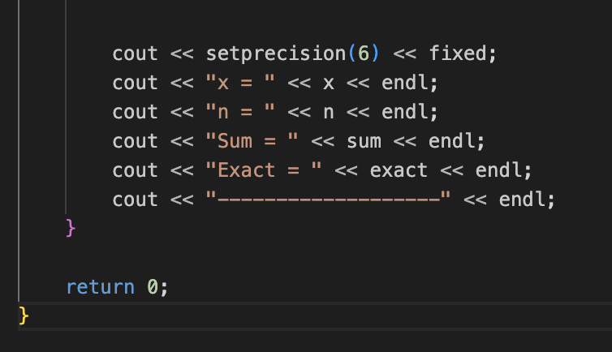

*Блок №2. Код до програми №2 VNS Lab 3 - Task 1*

Завдання №3 VNS Lab 7 - Task 1

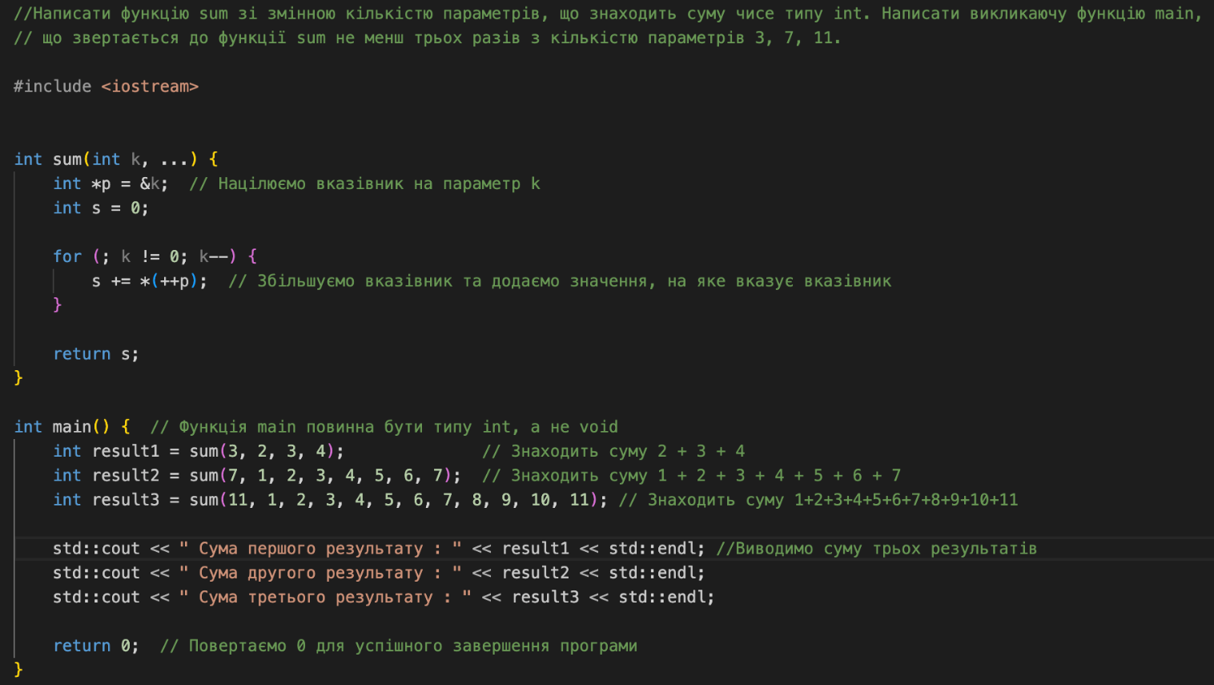

*Блок №3. Код до програми №3 VNS Lab 7 - Task 1*

Завдання №4 VNS Lab 7 - Task 2

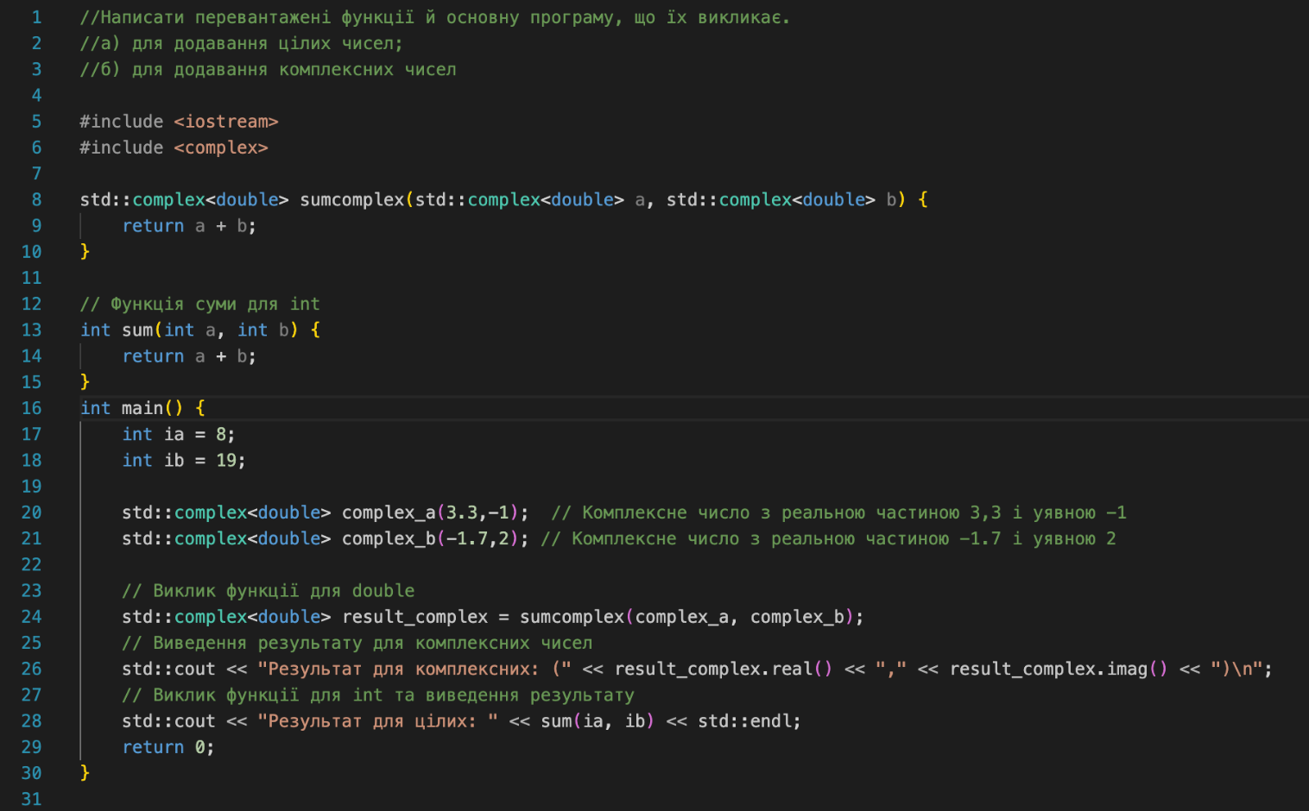

*Блок №4. Код до програми №4 VNS Lab 3 - Task 2*

Завдання №5 Class Practice Work.

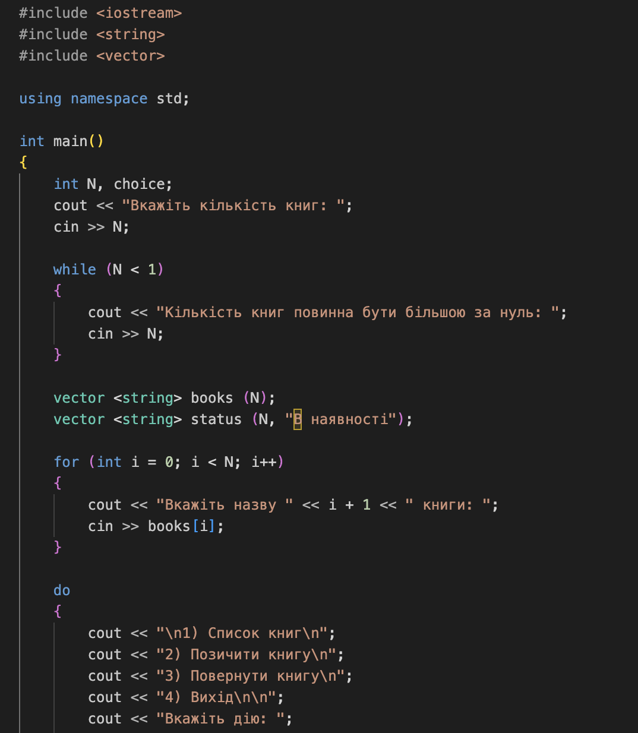

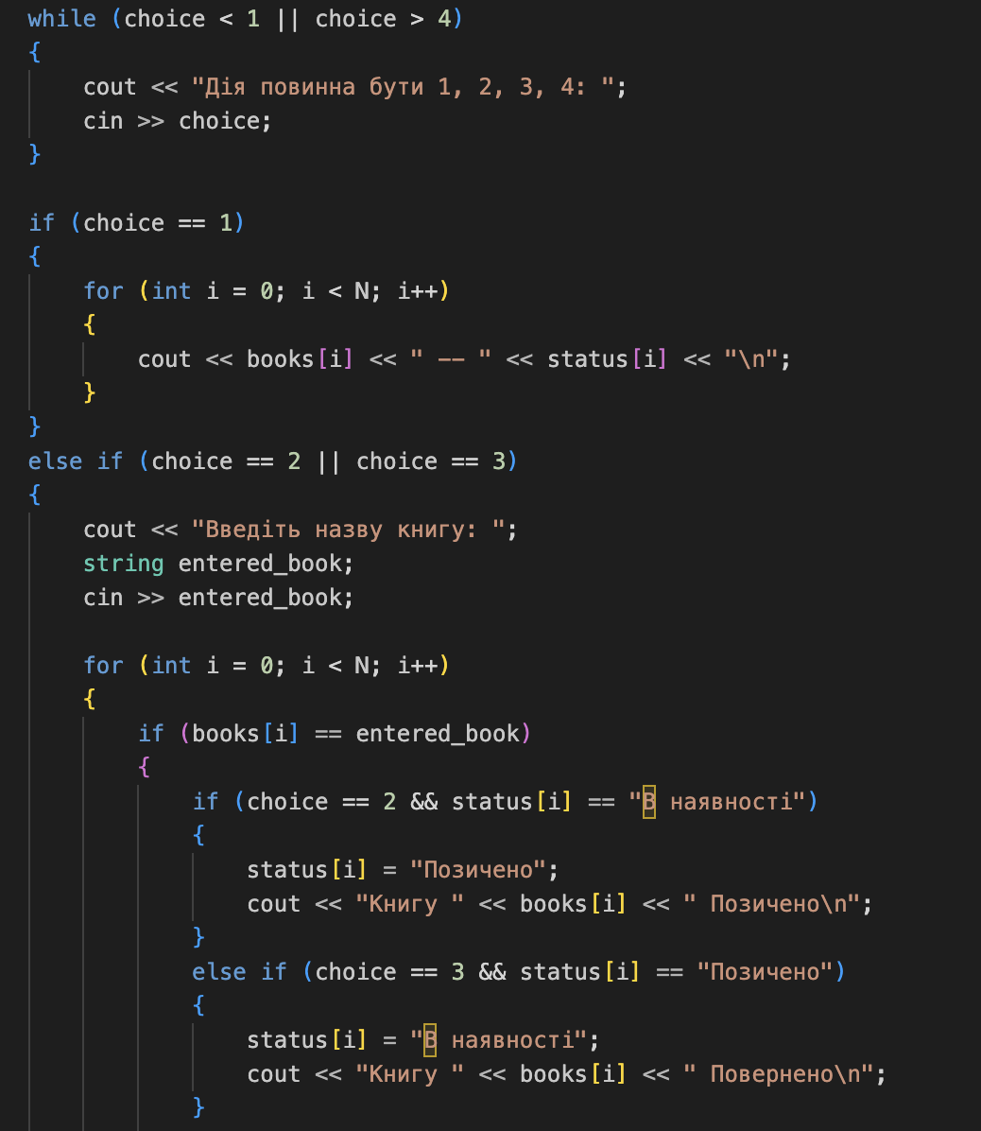

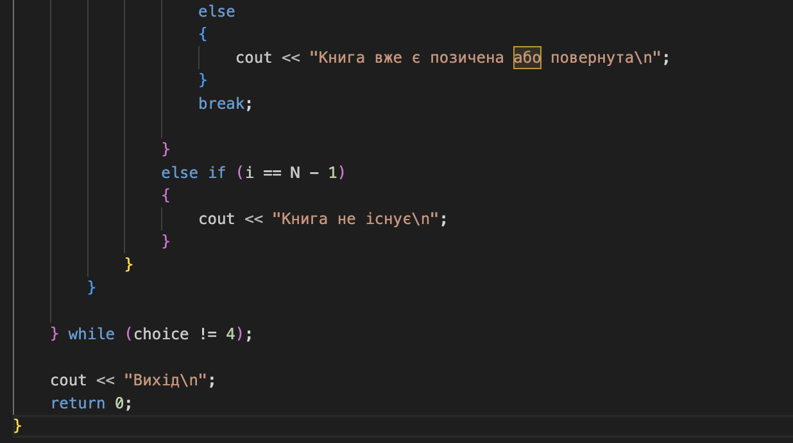

*Блок №5. Код до програми №5 Class Practice Work*

Завдання №6 Self Practice Work

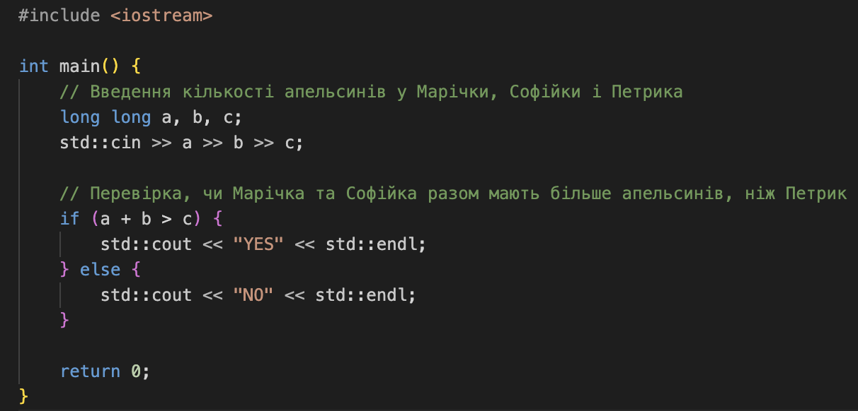

*Блок №6. Код до програми №6 Self Practice Work*

## **5. Результати виконання завдань, тестування та фактично затрачений час:**

Завдання №1 VNS Lab 2 - Task 1



*Image 9. Результати виконання завдання №2 VNS Lab 3 - Task 1*

Завдання №2 VNS Lab 3 - Task 1

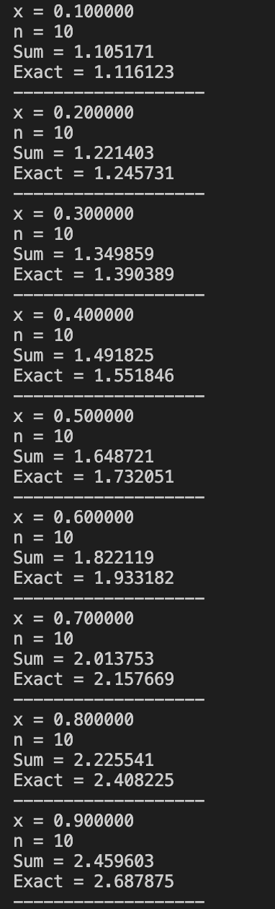

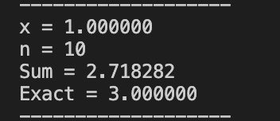

. *Image 10. Результати виконання завдання №2 VNS Lab 3 - Task 2*

Завдання №3 VNS Lab 7 - Task 1

**

*Image 12. Результати виконання завдання №3 VNS Lab 7 - Task 1*

Завдання №4 VNS Lab 7 - Task 2



*Image 13. Результати виконання завдання №4 VNS Lab 7 - Task 2*

Завдання №5 Class Practice Work

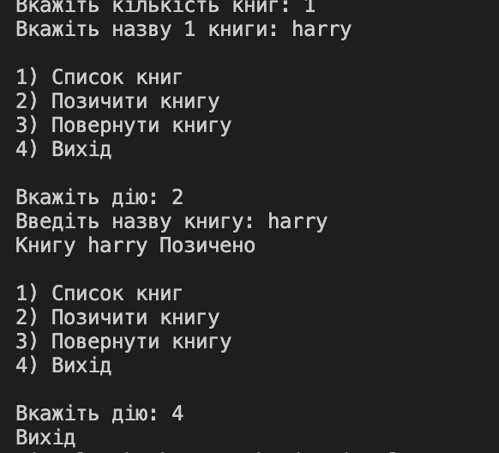

*Image 14. Результати виконання завдання №6 Class Practice Work*

Завдання №6 Self Practice Work



# **Висновки:**

Я покращила:

1. Розуміння циклів для ефективного виконання повторюваних завдань у коді.
2. Використання функцій для організації та структурування коду, щоб зробити його більш читабельним та підтримуваним.
3. Знання перевантажених функцій для створення функцій з однаковим ім'ям, але з різними параметрами для більшої гнучкості коду.
4. Розуміння вкладених циклів для роботи з більш складними завданнями та вивчення рекурсії для розв'язання складних задач шляхом розбиття їх на менші частини.